Documentação do PI sobre a Hotsongs

Nome: Ricardo Henrique Lobo Barreto Machado da

Matricula: 182120001 Turma: INF4M212



* Adicionado um menu com as opções início, gêneros, artistas e outros(sem função)
* Adicionado um logo em formato de fone de ouvido
* Adicionado botão de entrar para login/cadastro na conta(sem função)
* O menu possui responsividade agora para celulares

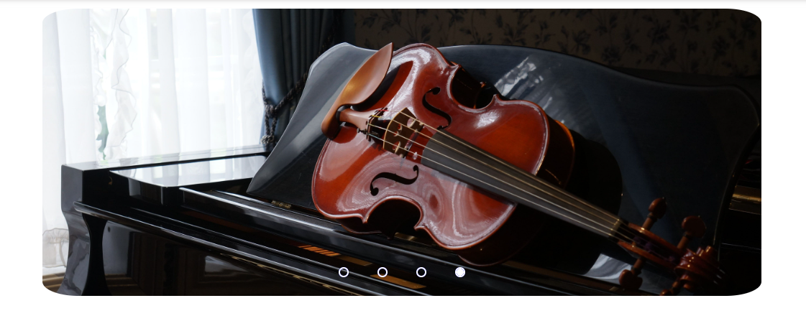

* Adicionado carrossel com imagens full hd de instrumentos musicais
* Função de passar imagem manualmente por ícones de círculos atribuída
* 4 imagens foram adicionadas ao carrossel

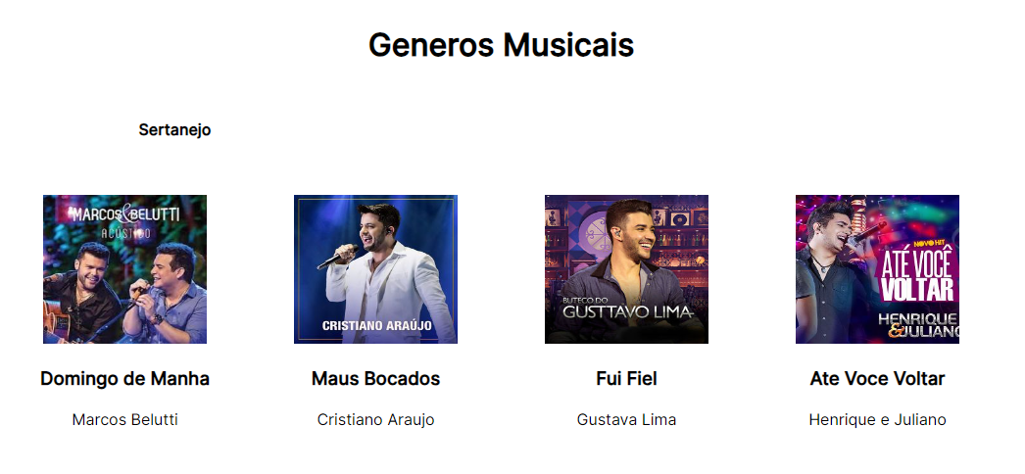

* Layout para gêneros de musicas foi adicionado com título “Gêneros Musicais” e subtítulo

sertanejo

* 4 layouts de músicas sertanejas foram adicionadas são elas Domingo de Manha dos artistas

Marcos e Belutti, Maus Bocados do artista Cristiano Araujo, Fui Fiel do artista Gustavo Lima e

Ate Voce Voltar dos artistas Henrique e Juliano

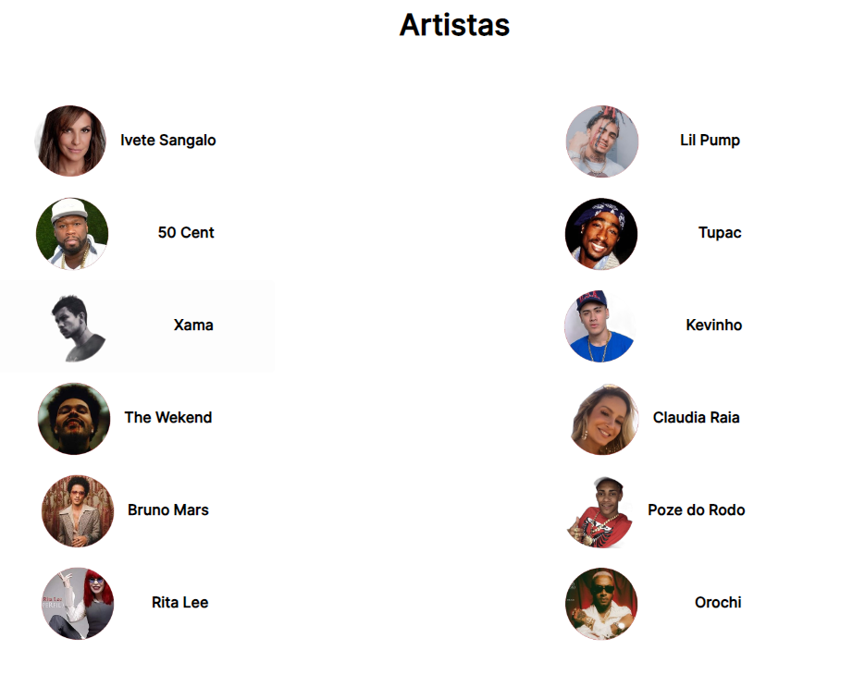

* Adicionado título “Artistas”
* Adicionado 12 layouts para a história dos artistas, são eles Ivete Sangalo, 50 Cent, Xama,

The Wekend, Bruno Mars, Rita Lee, Lil Pump, Tupac, Kevinho, Claudia Raia, Poze do Rodo e

Orochi(sem função)

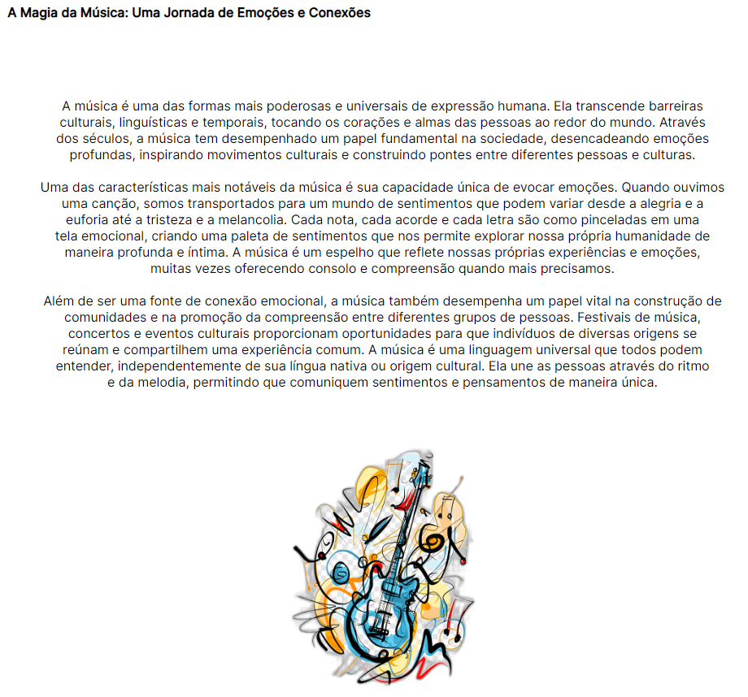

* Adicionado pequena área alternativa para conteúdos extras como um pequeno trecho sobre

a música no nosso cotidiano

* Imagem png de um violão atribuída logo abaixo deste pequeno texto



* Adicionado rodapé ao final da pagina
* Espaçamento para patrocinadores e redes sociais criado na parte superior
* Adicionado na parte inferior o copyright que proíbe a reprodução da obra original por qualquer

meio, no caso de não haver autorização prévia para tal.